Муниципальное общеобразовательное бюджетное учреждение
«СОШ №57 г.Сочи им.Героя Советского Союза Чекменева Г.А.»



учебное пособие по курсу
«Основы проектной деятельности»
для обучающихся 5-9 классов





В методическом пособии систематизирован минимум информации, необходимой для организации проектной и исследовательской деятельности обучающихся в образовательных учреждениях, с целью формирования и воспитания личности, владеющей универсальными умениями ставить и решать задачина уровне компетентности для разрешения возникающих в жизни проблем - профессиональной деятельности, самоопределения, повседневной жизни.
Настоящее пособие адресовано в первую очередь руководителям образовательных учреждений и их заместителям по научно-методической и воспитательной работе, руководителям детских объединений, классным руководителям, молодым учителям и воспитателям.

«Все, что я познаю, я знаю для чего мне это надо.
Знаю где, и как я могу эти знания применить!»
[Основной тезис метода проектов]

Проектная деятельность в школе
Успех в современном мире во многом определяется способностью человека организовать свою жизнь как проект: определить дальнюю и ближайшую перспективу, найти и привлечь необходимые ресурсы, наметить план действий и, осуществив его, оценить, удалось ли достичь поставленных целей. Многочисленные исследования, проведенные как в нашей стране, так и за рубежом, показали, что большинство современных лидеров в политике, бизнесе, искусстве, спорте - люди, обладающие проектным типом мышления.
Сегодня в школе есть все возможности для развития проектного мышления с помощью особого вида деятельности учащихся - проектной деятельности.
И хотя проектная деятельность все чаще применяется в общеобразовательных школах, до сих пор еще не сформировалось представлений о том, какой она должна быть.
Проектом могут называть работу самого различного жанра: от обычного реферата и нестандартного выполнения стандартного задания (ответ по географии или истории с исполнением песен и танцев изучаемой страны или эпохи) до действительно серьезного исследования с последующей защитой по принципу курсовой или дипломной работы.

Тема 1. Проект как вид самостоятельной творческой работы учащихся

Разработанный еще в первой половине XX века метод проектов вновь становиться актуальным в современном информационном обществе. Однако внедрение проектной деятельности в школьную практику временами наталкивается на определенные трудности.
Часто проектом называют любую самостоятельную работу ученика, скажем реферат или доклад. Вообще путаница с терминами довольно большая, и свой вклад в это активно вносят наши средства массовой информации, в которые проектами называют и спортивные мероприятия, и шоу-программы, и благотворительные акции. Неудивительно, что подчас у учителей не складывается четкого представления о проекте как методе обучения, а учеников - о проекте как вполне определенном виде самостоятельной работы.
Чтобы избежать всех этих проблем, необходимо четко определить, что такое проект, каковы его признаки, в чем его отличие от других видов самостоятельной работы ученика, какова степень участия учителя на различных этапах выполнения проекта, как это зависит от возраста учащегося и от других его индивидуальных особенностей.
Среди различных видов самостоятельных работ учащихся ближе всего по жанру к проектам стоят доклады, рефераты и учебные исследования. Может быть, поэтому их часто путают не только дети, но и взрослые. Прежде чем говорить о проекте как методе обучения, нужно разобраться , что же такое проект и чем он отличается от других видов работ.

Доклад - устное или письменное сообщение с целью познакомить слушателей (читателей) с определённой темой (проблемой), дать общую информацию, возможно, представить соображения автора доклада, которые в данном случае не требуют научной проверки или доказательств. Поскольку подготовка доклада может потребовать много времени, изучения различных источников, определённого оформления результатов, возникает искушение говорить о проекте. Дело в том, что и работа над проектом связана с представлением информации. Однако доклад и проект - не одно и то же.
Реферат - сбор и представление исчерпывающей информации по заданной теме из различных источников, в том числе представление различных точек зрения по этому вопросу, приведение статических данных, интересных фактов. При работе над проектом имеется похожий реферативный этап, который тем не менее является лишь частью всего проекта.
Исследовательская работа - работа, связанная с решением творческой, исследовательской задачи с заранее неизвестным результатом. Если научное исследование направлено на выяснение истины, на получение нового знания, то учебное исследование имеет целью приобретение учащимися навыка исследовательской деятельности, освоение исследовательского типа мышления. Такая работа имеет большое сходство с проектом. Однако в данном случае исследование - это лишь этап проектной работы.
Проект - работа, направленная на решение конкретной проблемы, на достижение оптимальным способом заранее запланированного результата. Проект может включать элементы докладов, рефератов, исследований и любых других видов самостоятельной творческой работы учащихся, но только как способов достижения результата проекта.

Проект как метод обучения
Проектный метод получил в настоящее время очень широкое распространение в обучении. Его можно использовать в любой школьной дисциплине, где решаются большие по объему задачи, желательно для учащихся среднего и старшего звена.
Информатика хотя, стала изучаться сравнительно недавно, но сразу же при изучении этой дисциплины стал использоваться проектный метод обучения. Сначала проекты составлялись в школе с использованием языков программирования (Ваsiс, Раsсаl), сейчас же их изучают мало, и в настоящее время проектная деятельность в информатике базируется на прикладных программах (презентации, электронные таблицы, базы данных, язык гипертекстовой разметки НТМI).
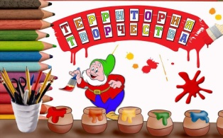
Большую роль в процессе формирования профессионального самовоспитания школьников играют такие методы обучения, как метод проектов.
Проектная деятельность направлена на сотрудничество педагога и учащегося, развитие творческих способностей, является формой оценки в процессе непрерывного образования, дает возможность раннего формирования профессионально-значимых умений учащихся. Проектная технология нацелена на развитие личности школьников, их самостоятельности, творчества. Она позволяет сочетать все режимы работы: индивидуальный, парный, групповой, коллективный.
Реализация метода проектов на практике ведет к изменению роли и функции педагога. Учитель при таком подходе выступает консультантом, партнером, организатором познавательной деятельности своих учеников. В процессе работы над проектом у учащихся появляется потребность в приобретении новых знаний и умений. Происходит процесс закрепления навыков работы над отдельной темой или крупным блоком курса. Метод обучения - сложное, многомерное, многокачественное образование. "Если бы удалось построить его пространственную модель, то мы бы увидели причудливый кристалл, сверкающий множеством граней и постоянно меняющий свою окраску", - так многие авторы определяют понятие "метод обучения"

Что такое проект?

_________________________________________________________________________________________________________________________________________________________________________________________________________________________________________________________________________________________________________________________________________________________________________________________________________________________________________________________________________________________________________________________________

Творческое задание

Тема 2. Виды проектов
Практический проект - нацелен на решение реальных задач, отражающих интересы участников проекта. Эти проекты имеют четкую цель, которая обязательно должна быть достигнута. Например, можно выполнить практический проект "Помоги птицам", где целью будет изготовление скворечников или кормушек. Ценность проекта заключается в реальности использования продукта на практике.

Исследовательский проект по структуре напоминает научное исследование. Он включает в себя обоснование актуальности выбранной темы, постановку задачи исследования, обязательное выдвижение гипотезы , обсуждение и анализ полученных результатов. Так, например, учащиеся могут выполнить исследовательский проект под названием "Зачем растениям нужна вода". В ходе проекта можно провести мини-исследование: попытаться прорастить семена фасоли с использованием воды и без воды, а затем оценить результат.

Информационный проект направлен на сбор информации о каком-либо объекте или явлении. Например, можно собрать информацию о самых больших аквариумах мира и представить её ребятам на уроке.

Творческий проект предполагает изготовление различных поделок, плакатов, рисунков и других изделий. В нашем классе мы уже успели поучаствовать в творческом проекте "Семейные праздники и традиции". В ходе проекта каждый ребенок не только провел мини-исследование семейных праздников и традиций. Ребята изготовили фото-коллажи, плакаты и листовки с изображением семейных праздников и традиций.
Социальный проект - - это программа реальных действий , в основе которой лежит актуальная социальная проблема, требующая разрешения.

Творческое задание

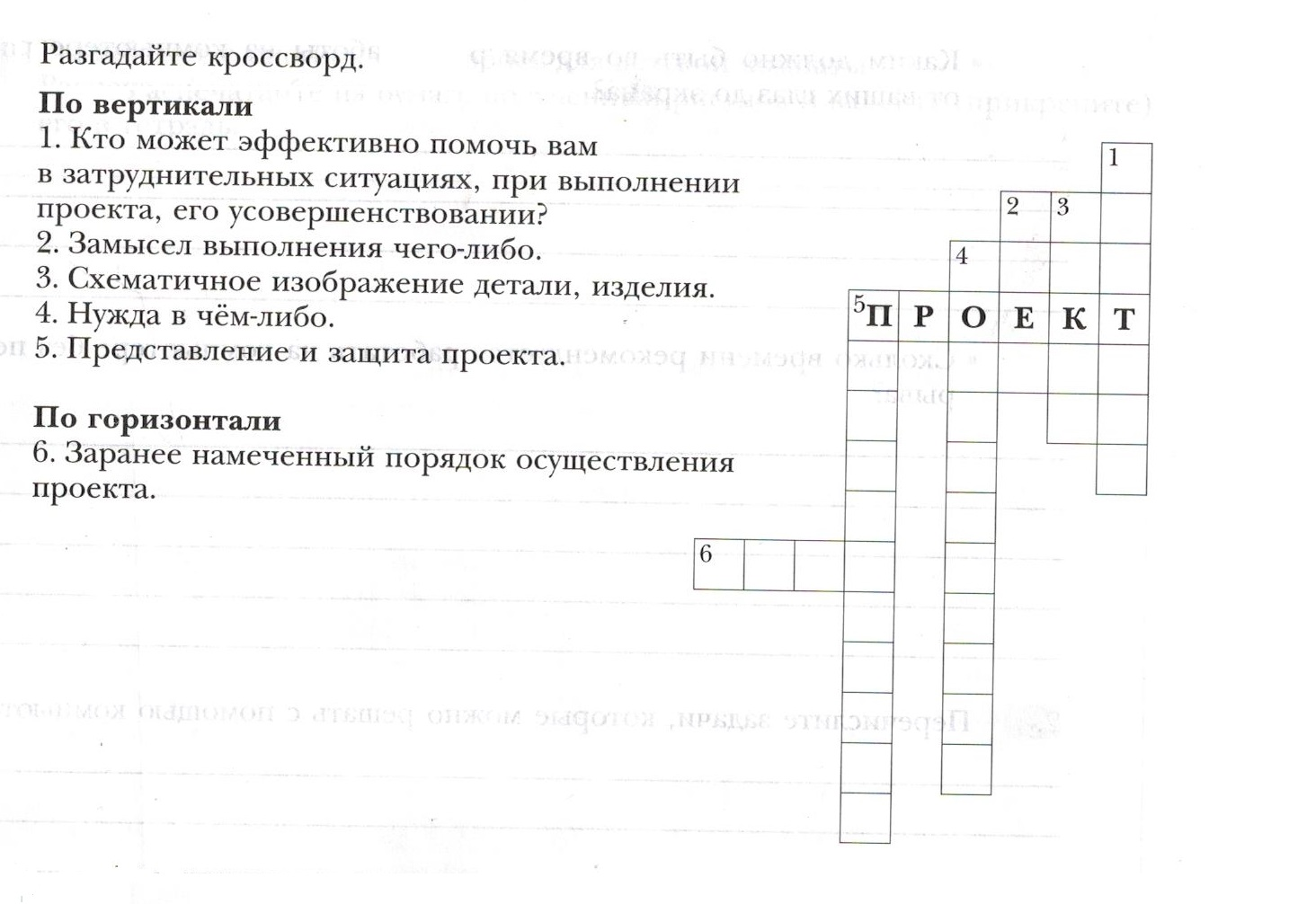

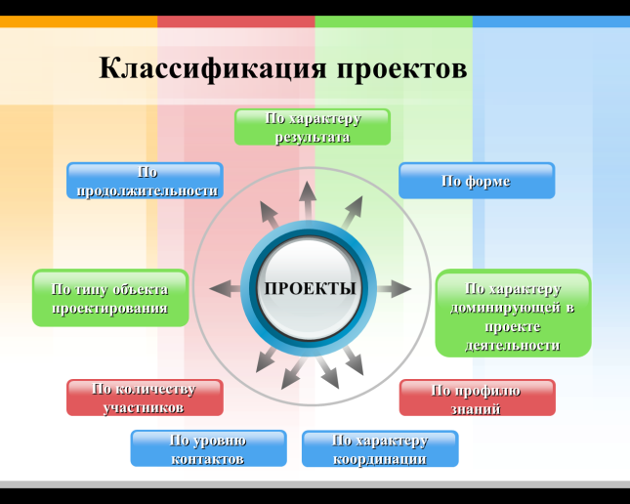

Ответь на вопросы!
Как ты понимаешь: классификация проектов по….

По характеру результата________________________
______________________________________________________________________________________________________________________________________________________________________________________________________________________________

По форме_________________________________________
___________________________________________________________________________________________________________________________________________________________________________По характеру доминирующей в проекте деятельности______________________________________________________________________________________________________________________________________________________________________________________________________________________________________________________________________________
По профилю знаний__________________________________
________________________________________________________________________________________________________________________________________________________________________
По характеру координации___________________________
_________________________________________________________________________________________________________________________________________________________________________________________________________________________________
По уровню контактов________________________________
____________________________________________________________________________________________________________________________________________________________________________________________________________________________________По количеству участников____________________________
___________________________________________________________________________________________________________________________________________________________________________По типу объекта проектирования____________________
_________________________________________________________________________________________________________________________________________________________________________ По продолжительности_______________________________
________________________________________________________________________________________________________________
Тема 3. Этапы работы над проектом
I этап: выбор темы проекта

Кажется, что, вроде бы, на первом месте должна стоять тема исследования, и лишь потом противоречие, проблема и т. д.
Да, конечно, в самом первом приближении тема исследования формулируется в самом начале. Но завершенный вид она приобретает, как правило, когда сформулирован объект и предмет исследования – ведь в подавляющем большинстве случаев поначалу тема исследования указывает на его объект, а предмет исследования и проблема уточняют тему.
Тема должна быть интересна автору исследования.

Выбор темы нужно обосновать – почему или зачем автор ее выбрал. Тема должна быть актуальной и направленной на решение какой-то проблемы, принести реальную пользу (возможность практического использования, получение новых полезных в жизни знаний , развитие интеллекта, реализация исследовательской потребности)
Тема должна содержать элементы новизны или оригинальности.
Тема должна быть конкретизирована (не стоит брать такие обширные темы, как: Музеи мира, Сады и парки Европы, Как бороться с полнотой, Выбор профессии, Растения в водоемах , Тайская кухня и т.п.)
Нежелательно использовать в названии фразы - клише, общеизвестные истины, банальные заявления (курить вредно, химия вокруг нас, что мы едим...и т.д.

Избранная тема и методы исследования должны соответствовать возможностям автора

II этап: сбор информации
С чего начать?
- Прежде всего вам необходимо определить, где и какие данные предстоит найти.
- Где можно найти необходимую информацию? Кто может в этом помочь? Кого можно пригласить для консультации?
- В какие организации можно обратиться за консультацией? Какие конкретно сведения вы там запросите?
- Какие документы могут содержать нужную вам информацию? Где их можно найти?
- Подумайте, чем будет заниматься каждый член группы?

Способы сбора информации

- Наблюдение

- Анкетирование

- Социологический опрос

- Интервьюирование


- Проведение экспериментов

- Работа со средствами массовой информации

- Работа с литературой

Поиск информации


- Поиск информации - обязательное условие каждого проекта. Большую поддержку в этом оказывают Интернет ресурсы. Найденная информация, обрабатывается, осмысливается.

- После совместного обсуждения выбирается базовый вариант.

Отбор информации

- Какая информация необходима для решения поставленной задачи?
- Без какой информации можно обойтись? Обоснуйте ваше мнение.

Анализ собранной информации.

- Каковы критерии оценки полученной информации?
Установите связь (если она есть) между собранными данными


Творческое задание!

Составь анкету к проекту.
Тема: «____________________________»

АНКЕТА
___________________________________________________________________________________________________________________________________________________________________________________________________________________________________________________________________________________________________________________________________________________________________________________________________________________________________________________________________________________________________________________________________________________________________________________________________________________________________________________________________________________________________________________________________________________________________________________________________________________________________________________________________________________________________________________________________________________________________________________________________________________________________________________________________________________________________________________________________________________________________________________________________________________________________________________________________________________________________________________________________________________________________________________________________________________________________________________________________________________________________________________________________________________________________________________________________________________________________________________________
- III этап: обдумывание плана работы над проектом
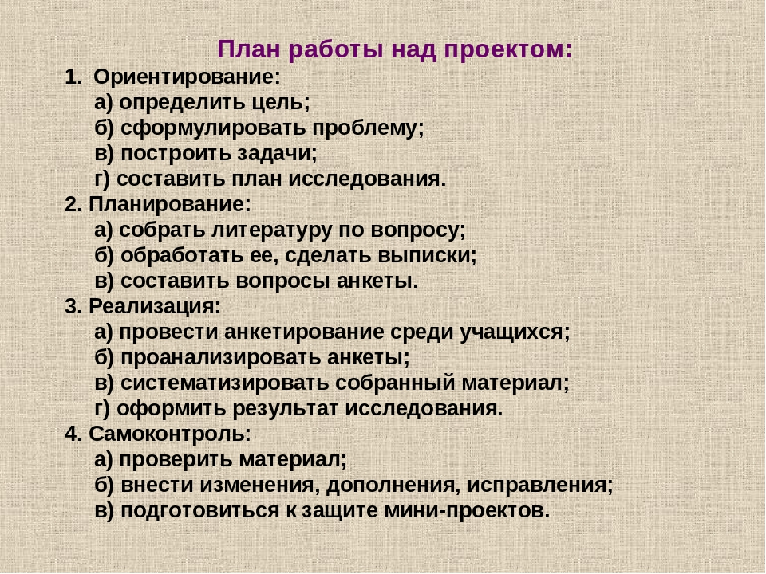
Составь свой план работы над проектом!
________________________________________________________________________________________________________________________________________________________________________________________________________________________________________________________________________________________________________________________________________________________________________________________________________________________________________________________________________

IV этап: реализация проекта

Реализация проекта
- Создание конечного продукта проекта
- Отслеживание продвижения проекта
- Решение возникающих проблем
- Информирование участников о ходе проекта
- Управление вносимыми в план изменениями
Результаты: промежуточные отчеты о состоянии разработки, конечный продукт проекта
V этап: подготовка к защите проекта (оформление портфолио, подготовка презентации, поделки, репортажа о проделанной работе, листовки, газеты, и так далее) разрабатывают электронную презентацию и т.д.
VI этап: презентация и защита проекта в классе

VII этап: рефлексия (самоанализ и самооценка проделанной работы, свои впечатления от работы над проектом).

Задания на поиск нужной информации
Цель заданий – способствовать развитию интереса по самостоятельному поиску информации
Выходец из Индии, у нас в России, огурец стал народным овощем. В селе Большое Акулово возле города Мурома и дальше по берегу реки Оки жили сплошь огуречники. Каждое лето они собирали по 70 тонн семян скороспелого муромского огурца. Знатоки хвалили муромский огурец, как могли. И упруг-то он, и ароматен. И кожица тонкая, как у помидора. И воды в меру. Да еще и плодовит необычайно. Ивановские огородники растили свой огурец – вязниковский, подмосковные - боровский и неросимый, тоже хорошие сорта. Но слишком короток был в России сезон свежих огурцов. И все-таки у нас есть возможность есть огурцы круглый год.
Пользуясь дополнительной литературой, найдите и расскажите, как можно огурцы запасать впрок.
_________________________________________________________________________________________________________________________________________________________________________________________________________________________________________________________________________________________________________________________________________________________________________________________________________________________________________________________________________________________________________________________________________________________________________________________________________________________________________________________________________________________________________________________________________________________________________________________________________________________________________________________________________________________________________________________________________________________________________________________________________________________________________________________________________________________________________________________________________________________________________________________________________________________________________________________________________________________________________________________________________________________________________
Тема 4. Структура проекта
(именно это должны ОБЯЗАТЕЛЬНО отразить ребята в своих проектах)

Структура проекта должна способствовать раскрытию избранной темы и отдельных ее вопросов. Все части проектной работы должны быть изложены в строгой логической последовательности и взаимосвязи.
Содержание проекта следует иллюстрировать схемами, таблицами, диаграммами, графиками, фотографиями, рисунками и т.д. Графическому материалу по тексту необходимо давать пояснения. Объем работы должен быть не менее 15 печатных страниц формата А4 (исключая приложения).
Структура проекта содержит:
- титульный лист;
- содержание (оглавление);
- введение;
- основная часть;
- заключение (выводы и предложения);
- список использованной литературы;
- приложения.
Титульный лист является первой страницей проектной работы. В верхнем поле указывается полное наименование организации, учреждения. В среднем поле указывается ф.и.о. и должность слушателя полностью, прикладной проект на тему «_____», ближе к левому краю титульного листа – должность, звание, фамилия, и инициалы преподавателя. В нижнем поле указывается место выполнения работы и год ее написания (без слова «год»). Образец титульного листа проектной работы приведен в приложении 1.
Содержание – вторая страница работы. В нем приводятся заголовки разделов работы и указываются страницы, с которых они начинаются. Последнее слово каждого заголовка соединяют многоточием с соответствующим ему номером страницы в правом столбце содержания. Заголовки одинаковых ступеней рубрикации необходимо располагать друг под другом. Заголовки каждой последующей ступени смещают на три знаков вправо по отношению к заголовкам предыдущей ступени. Пример содержания работы представлен в приложении 2.
Введение (1-2 стр.) предусматривает обоснование актуальности выбранной темы, цель и задачи проводимой работы. При необходимости здесь могут быть отражены сокращения и обозначения, нормативные ссылки.
Цель исследования - это мысленное прогнозирование результата, определение оптимальных путей решения задач эффективными методами и приемами исследования при написании работы.
Задачи исследования определяются поставленной целью и представляют собой конкретные направления решения проблемы для достижения цели исследования.
Введение не должно содержать примеров, иллюстративного и табличного материала.
Основная часть. Состоит из теоретической и практической частей.
В теоретической части сначала излагаются основные сведения об объекте реализации проекта – конкретной организации, учреждении или предприятии, затем раскрывается сущность исследуемой проблемы, рассматриваются различные подходы к её решению, дается их оценка.
В практической части проводится подробный анализ предмета исследования, описываются его основные параметры и характеристики. На основании материала, изложенного в предыдущих разделах, рассматривается реальная практическая ситуация и предлагаются варианты решения проблемы.
Заключение. Здесь последовательно излагаются теоретические и практические выводы по всем разделам работы и предложения, сделанные слушателем. Они должны быть краткими и четкими, дающими полное представление о содержании, значимости и обоснованности предложений. Выводы пишутся в виде тезисов (по пунктам) и должны отражать основное содержание по теории вопроса, анализа и практической ситуации.
Список литературы (~1-2 стр.) размещается в конце работы после заключения. Список литературы выполняется в алфавитном порядке и должен включать, как правило, не менее 15 источников, не считая нормативных актов, по всем разделам работы.
На все источники информации, используемые в работе, даются ссылки в тексте в виде квадратных скобок, в которых проставляется порядковый номер, под которым он числится в списке литературы и номер страницы первоисточника, например, [12, с.10].
Приложения. Сюда следует относить вспомогательный материал, который при включении в основную часть работы загромождает текст. К вспомогательному материалу относятся промежуточные математические расчеты, таблицы вспомогательных данных, анкеты, инструкции, типовые договора, иллюстрации (фотоматериалы) и др.
ТЕСТИРОВАНИЕ
Вопрос 1
Гипотеза – это
- Варианты ответов
предположение или догадка, утверждение, не предполагающее доказательство
- утверждение, предполагающее доказательство
- предположение или догадка, утверждение, предполагающее доказательство
Вопрос 2
Проект – это
Варианты ответов
- самостоятельная исследовательская деятельность, направленная на достижение поставленной цели или проблемы
- общественное представление чего-либо нового, недавно появившегося, созданного
- это развернутое устное изложение какой-либо темы, сделанное публично

Вопрос 3
Что является показателем исследовательского этапа проекта?
Варианты ответов
- актуальность
- тематика
- исследование
Вопрос 4
Практико – ориентированный проект - это:
Варианты ответов
- сбор информации о каком-нибудь объекте, явлении
- доказательство или опровержение гипотезы
- решение практических задач заказчика проекта
Вопрос 5
Продукт информационного проекта:
Варианты ответов
- статистические данные, результаты опросов общественного мнения, обобщение высказываний различных авторов по какому-либо вопросу
- результат исследования, оформленный установленным образом
- учебные пособия, инструкции, памятки, сборники задач, модели, рекомендации, сценарии мероприятия
Вопрос 6
Метод исследования - это...:
Варианты ответов
- то, что находится в границах объекта исследования в определенном аспекте рассмотрения
- точка зрения, с позиции которой рассматриваются или воспринимаются те или иные предметы, понятия, явления
- инструмент для добывания фактического материала
Вопрос 7
Какова связь между целью проекта и проектным продуктом?
Варианты ответов
- цель и проектный продукт - это одно и то же
проектный продукт - это способ воплощения цели проекта
- цель и проектный продукт в некоторых слу¬чаях не связаны между собой
Вопрос 8
Укажите преимущество индивидуальных проектов:
Варианты ответов
- автор проекта получает наиболее полный и разносторонний опыт проектной деятельности на всех этапах работы
- у автора есть возможность обогащаться опытом других, видеть более эффективные стратегии работы
- формируются навыки сотрудничества, умения проявлять гибкость, видеть точку зрения другого, идти на компромисс ради общей цели
Вопрос 9
Тезис - это...
Варианты ответов
- событие, результат; знание, достоверность которого доказана
- теоретический вопрос, требующий разрешения
- утверждение, требующее доказательства; более широко — любое утверждение в споре или в изложении некоторой теории
Вопрос 10
В чем состоит механизм связи между проектным продуктом и планом работы?
Варианты ответов
- план работы - это распределение времени, необходимого для создания проектного продукта
- план работы - это перечень всех основных этапов и более мелких шагов, ведущих от проблемы проекта к проектному продукту
- план работы — это распределение материальных ресурсов, необходимых для создания проектного продукта

Вопрос 11
Что такое «учебное исследование»?
Варианты ответов
- деятельность, связанная с иллюстрацией тех или иных законов природы
- деятельность, связанная с получением объективно нового результата, производством новых знаний
- деятельность, связанная с решением исследовательской задачи с заранее неизвестным результатом
Вопрос 12
Проект – это “пять П”
Варианты ответов
- проблема
- планирование
- проектирование
- поиск информации
- продукт
- презентация

Тема 5.Пример оформления проектной работы (кратко)
1. Тема моей проектной работы "Самые большие зоопарки мира"
2. Вид проекта- информационный
3. Цель проекта - узнать как можно больше информации о самых больших зоопарках мира. Затем представить эту информацию для обсуждения с учителем и ребятами в классе.
Задачи проекта: - пользуясь справочным материалом :
(энциклопедиями, интернетом, журналами и газетами) найти информацию о самых больших зоопарках мира;
- проанализировать данную информацию и составить мини-выступление о самых больших и необычных зоопарках мира;
- рассказать об экзотических обитателях этих зоопарков; - подготовить мини - фильм (поделку, плакат и так далее) о самых больших зоопарках мира;
- представить полученные результаты учителю и одноклассникам, обсудить проект.
4. Этапы работы над проектом.
- первый этап - "Выбор темы проекта". Я выбрал(а) эту тему, так как......
СОВЕТ: можно приложить маленькие фотографии к каждому этапу (как выбирали тему, как искали в книгах, как читали журналы, как составляли с мамой или папой текст для проекта)
-второй этап - "Сбор информации". Для работы над проектом я пользовалась такими источниками.....
- третий этап - "Обдумывание плана работы над проектом" - предполагает активную мыслительную деятельность. Его можно опустить (не писать).
- четвертый этап - "Реализация проекта". На этом этапе составляется текст работы, макет, создается плакат и так далее.
- пятый этап - "подготовка к защите проекта" - предполагает домашнюю подготовку к защите проекта. Этот этап также можно опустить (не писать).
- шестой и седьмой этапы - проходят в классе. Отражать в тексте работы их также не нужно.
5. Основные идеи. В ходе работы над проектом я узнал (а), что в мире есть следующие самые большие зоопарки..... Они интересны тем, что....... Там живут такие обитатели, как....
6. Вывод. Я узнал (а), что в зоопарках живут очень редкие животные. Их нужно защищать, охранять......

НЕ ЗАБУДЬТЕ ПРИЛОЖИТЬ К ПРОЕКТУ "ПРОДУКТ" - ПОДЕЛКУ, МАКЕТ, ФИЛЬМ, ПРЕЗЕНТАЦИЮ И ТАК ДАЛЕЕ.

Тема 6. Проектная папка

Проектная папка – один из обязательных выходов проекта, предъявляемых на защите (презентации) проекта.
Задача папки на защите – показать ход работы проектной группы.
Кроме того, грамотно составленная проектная папка позволяет:
- чётко организовать работу каждого участника проектной группы;
- стать удобным коллектором информации и справочником на протяжении работы над проектом;
- объективно оценить ход работы над завершённым проектом;
- судить о достижениях и росте участников проекта на протяжении его выполнения.

В состав проектной папки входят:
1) паспорт проекта, листы «портфолио» с пошаговым планом выполнения проекта и отдельных его этапов, промежуточными отчётами группы, записями всех идей, гипотезами и решениями, кратким описанием всех проблем, с которыми приходилось сталкиваться проектантам, и способами их преодоления;
2) вся собранная информация по теме проекта, в том числе необходимые ксерокопии и распечатки из Интернета;
3) результаты исследований и анализа;
4) эскизы, чертежи, наброски продукта, анкетирование, опросы, результаты исследования, графики, фотографии;
5) материалы к презентации (сценарий);
6) другие рабочие материалы и черновики группы.
В наполнении проектной папки принимают участие
все участники группы.
Записи учащихся должны быть по возможности краткими, в форме небольших набросков и аннотаций.
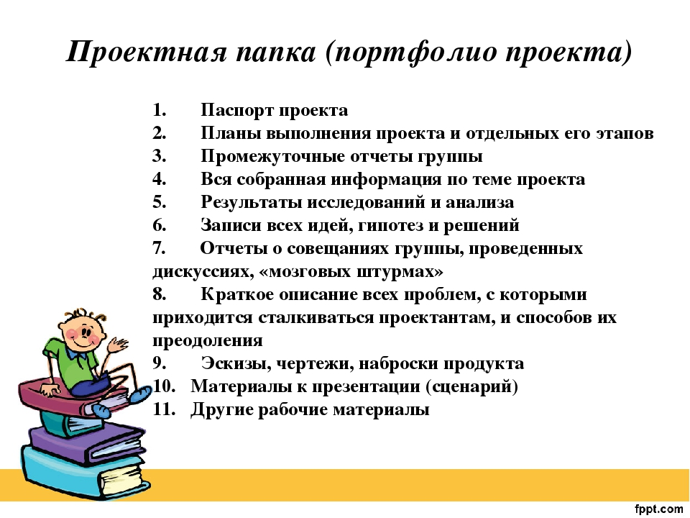

Тема 7-8 Создание проектной папки проекта
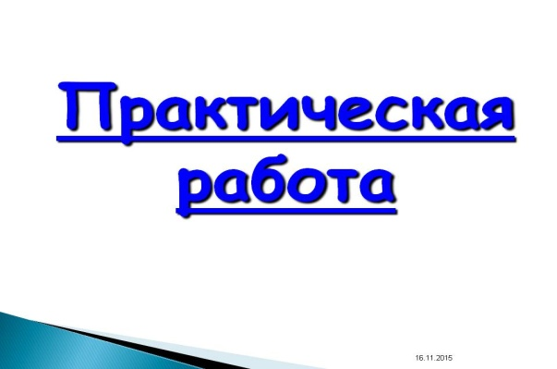

Тема проекта:_______________________________________________
Вид проекта:_______________________________________________
Направленность проекта:____________________________________

Автор проекта: ФИО________________________________________
Класс______ОУ МКОУ Тогучинского района «Шахтинская средняя школа»

Руководитель проекта ФИО___________________________________
Должность_________________________________________________

Цель проекта_________________________________________________
________________________________________________________________________________________________________________________________________________________________________________________

Задачи проекта
1.________________________________________________________
2.___________________________________________________________
3.____________________________________________________________

Результат проекта:___________________________________________
_____________________________________________________________________________________________________________________________-
Краткий словарь «проектных» терминов

Актуальность – показатель исследовательского этапа проекта. Определяется несколькими факторами: необходимостью дополнения теоретических построений, относящихся к изучаемому явлению; потребностью в новых данных; потребностью практики. Обосновать актуальность – значит объяснить, почему данную проблему нужно в настоящее время изучать.

Вопросы проекта – вопросы, на которые предстоит ответить участникам проектной группы, чтобы в достаточной мере уяснить и раскрыть тему проекта.

Выход проекта – продукт проектной деятельности.

Гипотеза – обязательный элемент в структуре исследовательского проекта; предположение, при котором на основе ряда факторов делается вывод о существовании объекта, связи или причины явления, причём этот вывод нельзя считать вполне доказанным. Чаще всего гипотезы формулируются в виде определённых отношений между двумя или более событиями, явлениями.

Групповой проект – совместная учебно-познавательная, исследовательская, творческая или игровая деятельность учащихся – партнёров, имеющая общие проблему, цель, согласованные методы и способы решения проблемы, направленная на достижение совместного результата.

Долгосрочный проект – проект продолжительностью от одной четверти и более.

Жанр проекта – то же, что и форма продукта проектной деятельности.

Задачи проекта – это выбор путей и средств для достижения цели. Постановка задач основывается на дроблении цели на подцели.

Заказчик проекта – лихо или группа лиц, испытывающих затруднения в связи с имеющейся социальной проблемой, разрешить которую, призван данный проект.

Защита проекта – наиболее продолжительная и глубокая форма презентации проекта, включающая вопрос-ответный и дискуссионный этапы. Используется, как правило, для исследовательских проектов.

Индивидуальный проект- проект, выполняемый одним учащимся под руководством педагога.

Информационный проект – проект, в структуре которого акцент проставлен на презентации.

Исследовательский проект – проект, главной целью которого является выдвижение и проверка гипотезы.

Консультант – педагог или специалист, выполняющий роль эксперта и организатора доступа к необходимым ресурсам. Приглашается к участию в проекте, если содержательная компетенция руководителя проекта в ряде случаев недостаточна.

Координация проекта – способ управления работой проектной группы учащихся; может быть открытой (явной) или скрытой.

Краткосрочный проект – проект продолжительностью от 1 до 6 уроков.

Методы исследования – основные способы проведения исследования.

Монопроект – проект, проводящийся в рамках одного учебного предмета.

Оппонент – на защите проекта учащийся, имеющий цель с помощью серии вопросов выявить в проекте противоречия или другие недочёты.

Портфолио (папка) проекта – подборка материалов проекта.

Практико-ориентированный проект – проект, основной целью которого является
изготовление средства, пригодного для разрешения какой-либо проблемы прикладного характера.

Презентация проекта – публичное предъявление результатов проекта.

Проблема – социально-значимое противоречие, разрешение которой является прагматической целью проекта. Проблемой может быть, например, противоречие между потребностью и возможностью её удовлетворения, недостаток информации о чём-либо или противоречивый характер этой информации, отсутствие единого мнения о событии, явлении и др.

Продукт проектной деятельности – разработанное участниками проектной группы реальное средство разрешения поставленной проблемы.

Проект:
1) Реалистичный замысел о желаемом будущем. Содержит в себе рациональное обоснование и конкретный способ своей практической осуществимости.
2) Метод обучения, основанный на постановке социально-значимой цели и её практическом достижении. В отличие от проектирования, проект как метод обучения не привязан к конкретному содержанию и может быть использован в ходе изучения любого предмета, а также может являться межпредметным.

Проектирование:
1) Процесс разработки проекта (в знач. 1.) и его фиксации в какой-либо внешне выраженной форме. Основные этапы проектирования: обоснованный выбор будущего продукта; разработка проекта и его документальное оформление; макетирование и моделирование; практическое оформление; экономическая и экологическая оценка проекта и технологии; защита проекта.
2) Возможный элемент содержания образования, в отличие от проекта, как метода обучения. Как правило, «проектирование» является разделом образовательной области «Технология».

Проектная деятельность – форма учебной деятельности, структура которой совпадает со структурой учебного проекта.

Проектные ситуации – различные специальные проблемы, которые можно разрешить с использованием метода проектов.

Результаты проекта:
1) выход проекта;;
2) портфолио проекта;
3) педагогический результат, выражающийся в развитии личностной и интеллектуальной сфер ученика, формировании у него определённых ОУУН и др.

Рецензент – на защите проекта учащийся или педагог (специалист), представивший рецензию на подготовленный проект.

Ролевой проект (игровой) – проект, в котором изначально определены лишь роли участников и правила взаимоотношений между ними, тогда как структура, форма продукта и результаты остаются открытыми до самого конца.

Руководитель проекта – педагог, непосредственно координирующий проектную деятельность группы, индивидуального исполнителя.

Среднесрочный проект – проект продолжительностью от одной недели До одного месяца.

Структура проекта – последовательность этапов учебного проекта. Обязательно включает в себя постановку социально значимой проблемы, планирование деятельности по её достижению, поиск необходимой информации, изготовление с опорой на неё продукта, презентацию продукта, оценку и анализ проведённого проекта. Может включать и другие этапы.

Творческий проект – проект, центром которого является творческий продукт – результат самореализации участников проектной группы.

Телекоммуникационный проект (учебный) – групповой проект, организованный на основе компьютерной телекоммуникации.

Учебный проект – проект, осуществляемый учащимися под руководством педагога и имеющий не только прагматическую, но и педагогическую цель.

Цель проекта – модель желаемого конечного результата (продукта).

Этапы проекта – основные периоды работы проектной группы.

